**Sommerferien in der JFE Düppel**

**Programm vom 21.07. – 19.08.2016**

**(Samstag, 23.&30.07 von 14:00 - 19:00 Uhr und Sonntag, 24.&31.07. von 15:00 – 20:00 Uhr geöffnet,**

**im August keine Wochenendöffnung, vom 22.08. - 04.09. geschlossen)**

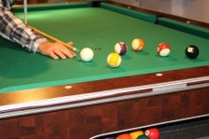Die **JFE** ist ***Montag – Freitag von 13:00 – 18:00 Uhr*** offen. Ihr könnt in der Sporthalle spielen, Kicker & Tischtennis spielen, im Café chillen, euch mit alten Freunden_innen verabreden und Neue finden, an den wechselnden Angeboten

wie kochen, backen, stenceln …….. teilnehmen.

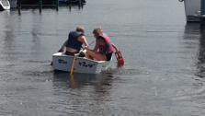

***Wassersport Angebote\****

Dienstag, **26.07**. & Donnerstag, **28.07.** **KANU beim *Kanuclub*** ***Klare Lanke***

(Termine auch einzeln möglich; 10 – 14Jahre) Treffpunkt: 10:00 Uhr JFE Düppel, mit Heike

Montag**, 08.08.** – Freitag, **12.08. RUDERN beim *RaW - Ruderclub am Wannsee***

(nur ganze Woche möglich; ab 10 Jahren) Treffpunkt: JFE Düppel Uhrzeit noch nicht bekannt, mit Ingo

Dienstag**, 09.08**.,Mittwoch, **10.08.** & **SEGELN beim *VSAW - Verein Seglerclub am Wannsee***

Donnerstag, **11.08.** (Termine auch einzeln möglich, 8-11 Jahre) Treffpunkt: 10:00 Uhr JFE Düppel, mit Sabine

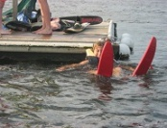

Donnerstag, **11.08. WASSERSKI beim *WasserskiClub Berline.V.***

(10 – 14 Jahre) Treffpunkt: 16:00 Uhr JFE Düppel, mit Heike

**\*Anleitung vor Ort von Trainern des jeweiligen Vereins, Begleitung zum Angebot mit den o.g. Mitarbeitern_innen der JFE Düppel.**

Bedingung für Rudern und Segeln:Fahrrad, Badesachen, Handtuch, Wechselkleidung, Verpflegung und Getränke mitnehmen

für Kanu und Wasserski: Badesachen, Handtuch, Wechselkleidung, Verpflegung und Getränke mitnehmen

***Ausflüge***

Mittwoch, **27.07. Bahnengolf** mit Ingo, Treffpunkt: 13:00 Uhr JFE Düppel

(BVG Karte, Verpflegung, Super Ferienpass wenn vorhanden)

Donnerstag, **28.07. Tierpark** mit Ingo, Treffpunkt: 11:00 Uhr JFE Düppel

(BVG Karte, Verpflegung, Super Ferienpass wenn vorhanden)



Montag, **01.08. Bahnengolf** mit Ingo, Treffpunkt: 13:00 Uhr JFE Düppel

(BVG Karte, Verpflegung, Super Ferienpass wenn vorhanden)

Donnerstag, **04.08. Madame Tussauds oder Berlin Dungeon**

(BVG Karte, Verpflegung, Super Ferienpass wenn vorhanden) mit Ingo, Treffpunkt: 11:00 Uhr JFE Düppel

**Wichtig:**

**Für die Wassersport Angebote und Ausflüge ist eine Einverständniserklärung euer Eltern notwendig. Die Anmeldung erfolgt bei uns in der JFE Düppel und es wird eine Kaution von 5,- € pro Angebot/Ausflug erhoben, die nach der Teilnahme zurückgezahlt wird. Bitte betrachtet eure Anmeldung als verbindlich, da die Plätze begrenzt sind und die Nachrücker warten.**

**Für Wassersport: schwimmen können Voraussetzung**

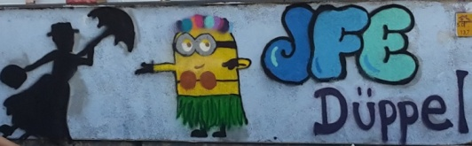

die **JFE Düppel** ist eine Einrichtung des Bezirksamtes Steglitz- Zehlendorf, Jugendamt, JAZ

ihr findet sie in der **Lissabonallee 6, Haus 9, 14129 Berlin** erreicht sie unter **90299 8324/-25,**

[**jfedueppel@gmx.de**](mailto:jfedueppel@gmx.de) und im Internet **www.jfedueppel.de**